 Heavy Construction Contractors Association 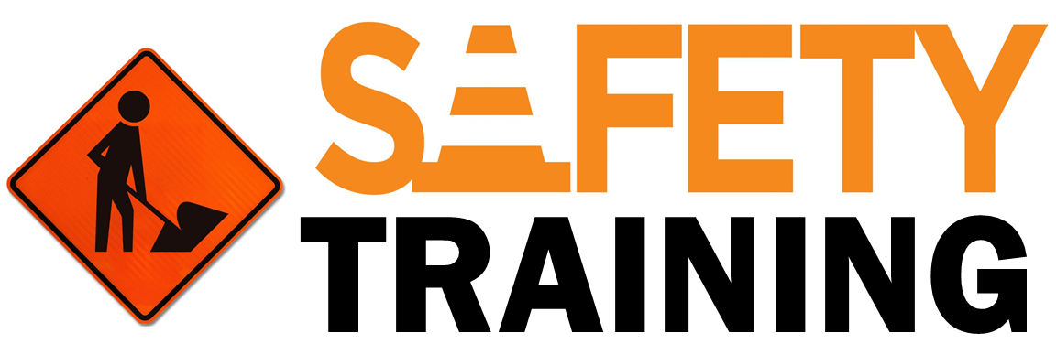

9251 Industrial Court-Suite 201, Manassas, Virginia 20109

(703) 392-7410 phone / (703) 392-7249 fax

***TOOLBOX TALK - COMPORTAMIENTOS QUE CONTRIBUYEN A ACCIDENTES***

*Nota para el supervisor: esta charla de caja de herramientas de 5 minutos está diseñada no solo para comunicar información importante de seguridad a sus empleados, sino también para que usted les brinde, lo que con suerte reforzará el mensaje y les hará saber sus expectativas de seguridad. Puede usar el texto a continuación como un guión para ser traducido literalmente o simplemente como puntos de conversación para ser expresados ​​en sus propias palabras.*



***Los accidentes ocurren por muchas razones.***

Si bien su empleador tiene la responsabilidad final de proporcionar un lugar de trabajo seguro, también debe hacer su parte para prevenir accidentes. Considere los comportamientos que se describen a continuación. Evitar estos comportamientos puede ayudar a prevenir accidentes y mantenerlo seguro en el trabajo.

* ***Tomar atajos:*** todos los días tomamos decisiones que esperamos hagan el trabajo más rápido y eficiente. No tome atajos que pongan en peligro su propia seguridad o la de los demás.
* ***Tener demasiada confianza:*** la confianza es algo bueno. El exceso de confianza es demasiado bueno. "Nunca me pasará a mí" es una actitud que puede llevar al uso de herramientas o métodos inadecuados en su trabajo, lo que puede provocar una lesión.
* ***Comenzar una tarea con instrucciones incompletas:*** para hacer el trabajo de manera segura y correcta la primera vez, necesita información completa. No dude en pedir explicaciones sobre los procedimientos de trabajo y las precauciones de seguridad.
* ***Limpieza deficiente:*** cuando los clientes, gerentes o profesionales de seguridad caminan por un lugar de trabajo, la limpieza es un indicador preciso de la actitud de todos sobre la calidad, la producción y la seguridad. Una limpieza deficiente crea peligros de todo tipo, mientras que una buena limpieza da como resultado un lugar de trabajo más seguro.
* ***Ignorar los procedimientos de seguridad:*** no observar deliberadamente los procedimientos de seguridad puede ponerlo en peligro a usted ya sus compañeros de trabajo. Asegúrese de seguir siempre las políticas de seguridad de la empresa. Hable con su supervisor si tiene sugerencias para mejorar las políticas de seguridad. Ser "casual" acerca de la seguridad puede provocar una víctima.
* ***Distracciones mentales del trabajo:*** Dejar caer la guardia mental puede desviar su atención de los procedimientos de trabajo seguros. No se convierta en una estadística porque quitó la vista de la tarea en cuestión "solo por un segundo".
* ***No inspeccionar:*** comenzar el trabajo sin inspeccionar cuidadosamente la maquinaria, las herramientas y el equipo de seguridad que planea usar es una receta para problemas. Asegúrese de que su equipo esté en forma para completar su tarea de manera segura. Informe inmediatamente a su supervisor sobre el equipo defectuoso.